У моей мамы самые красивые глаза.
В преддверии праздника «День матери» специалисты службы сопровождения замещающих семей «Заиграевского социально-реабилитационного центра для несовершеннолетних», подведомственном Минсоцзащиты Бурятии, предложили детям из замещающих семей Заиграевского района нарисовать портреты своих мам, так как в этом году не получилось встретиться в очном формате.
С особой любовью дети рисовали своих мам. Портреты порадовали своей теплотой и душевностью. Столько сказочных работ нарисовали ребята и прислали заботливые взрослые. А мамы, какие у наших деток!!! Красивые, лучезарные, добрые... В каждой линии карандаша, взмахе кисточки чувствуются волны всепоглощающей детской любви!.. Вот оно счастье ...
Удивительные портреты мам прилетели к нам со всех уголков нашего района. Мамы замечательные!!! Особенно те мамы, которые приняли в свою семью детей, оставшихся без родительского попечения.
Администрация Центра благодарит всех за участие и прекрасное настроение, которое подарили ваши работы. Мира, добра, любви и счастья вашим семьям!!!
С праздником, дорогие наши мамочки и низкий вам поклон за ваш нелёгкий труд и бесконечно любящее сердце.

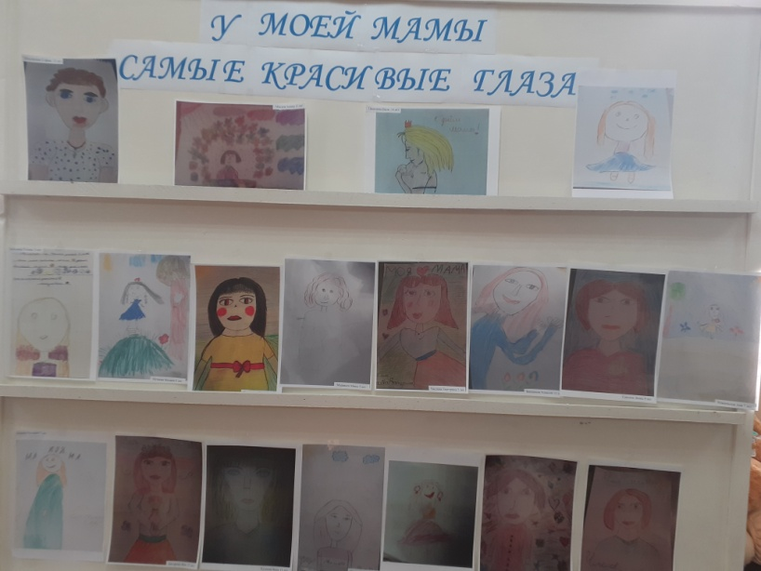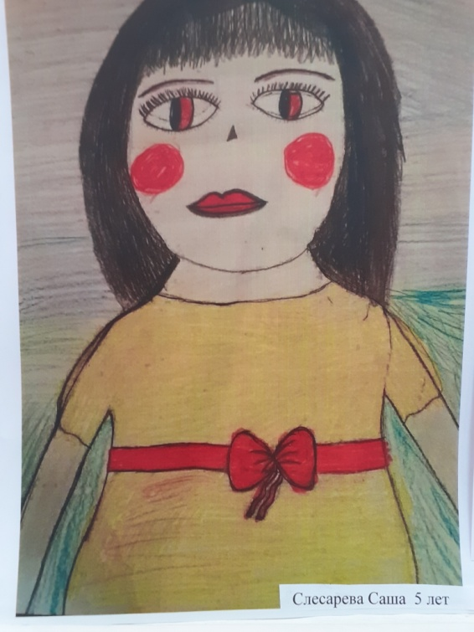
Любовь Арапова

